IP - Adresses - Ad new

adreçament - donar IPs

encaminament - com arribem a xarxes

ARP - direccionament

proves dns desconnectar internet

Pla de treball sessió 2 - Configuració TCP/IP. Taules ARP. Consulta DNS

Per a seguir aquest pla de treball a més de les comandes que s’han fet servir fins ara haureu fer servir:

• Analitzador de protocols Wireshark

• Comanda arp per a veure les taules arp

• Comanda nslookup per a dialogar amb servidor de DNS. Amb Linux podeu fer servir també la comanda dig

**Preparació de l’escenari**

1. Connecteu dos PCs amb Linux al router (ports 2 al 4)

2. Deixeu el router amb la seva configuració de fàbrica

3. Elimineu el port 5 del bridge

4. Assigneu al port 5 la IP 192.168.99.1/24

5. Connecteu el port 1 a la xarxa de l’Escola

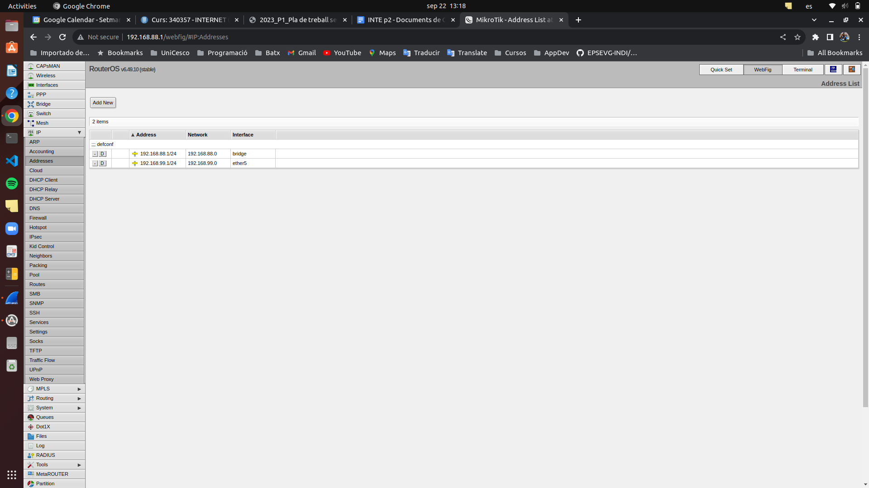

6. Mireu a quantes xarxes podeu arribar

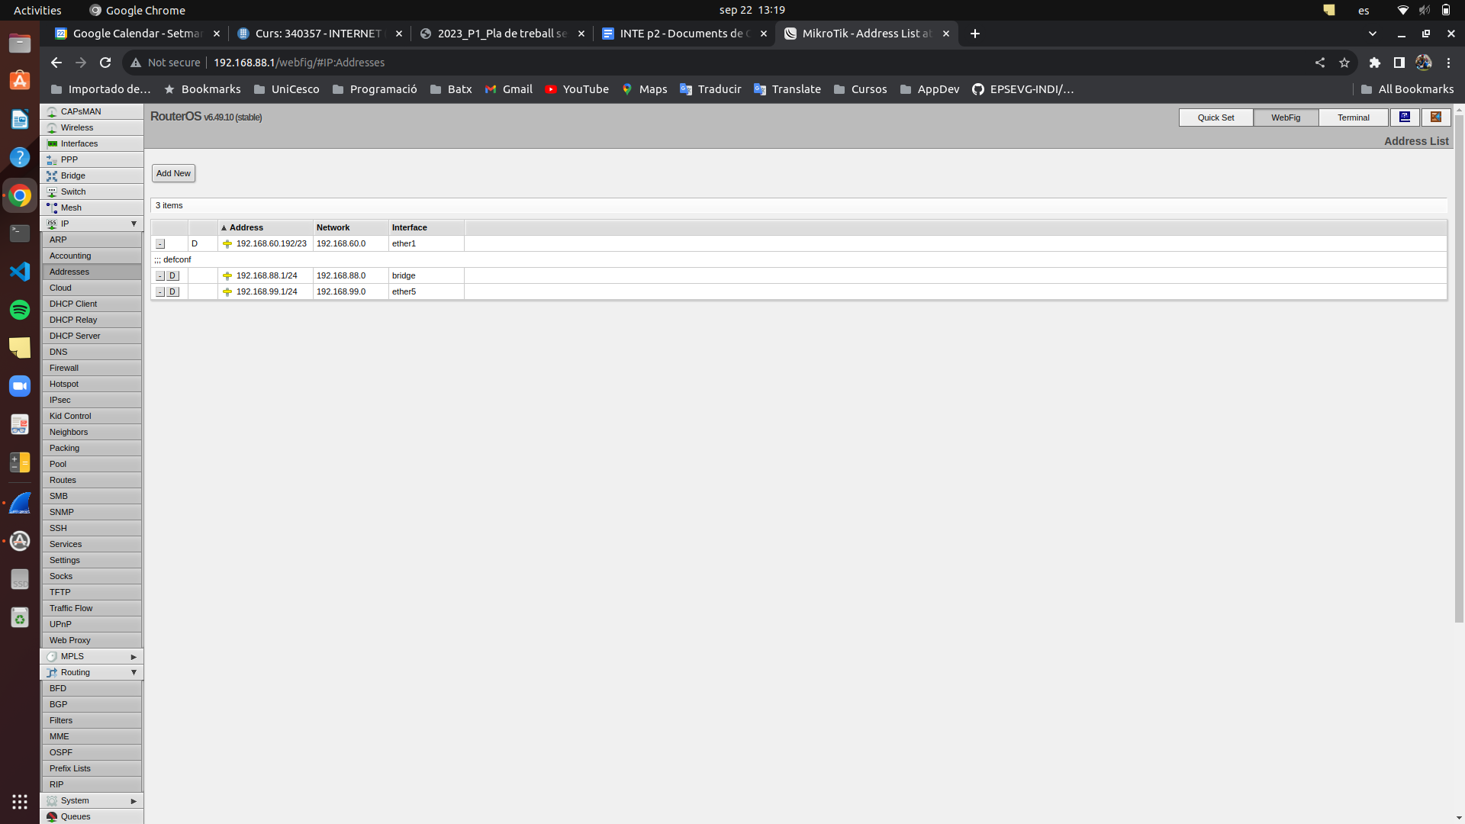

7. Feu proves de connectivitat necessàries per veure si des d’un dels PCs podeu arribar a totes elles

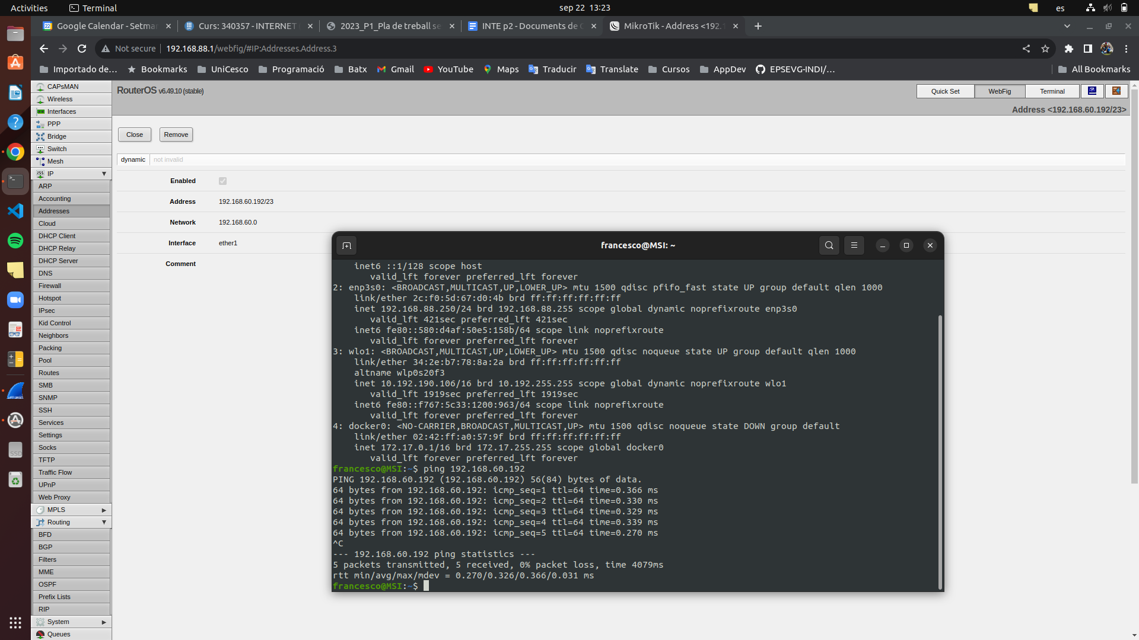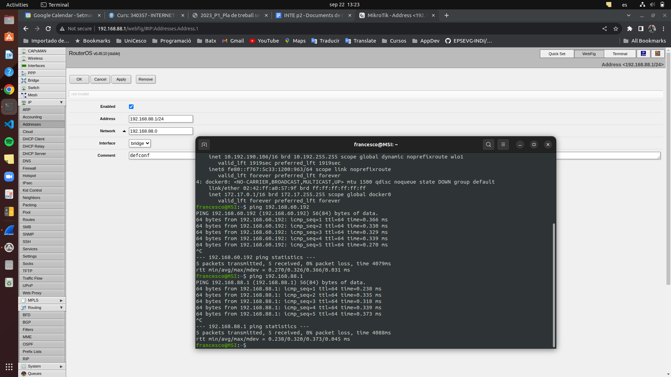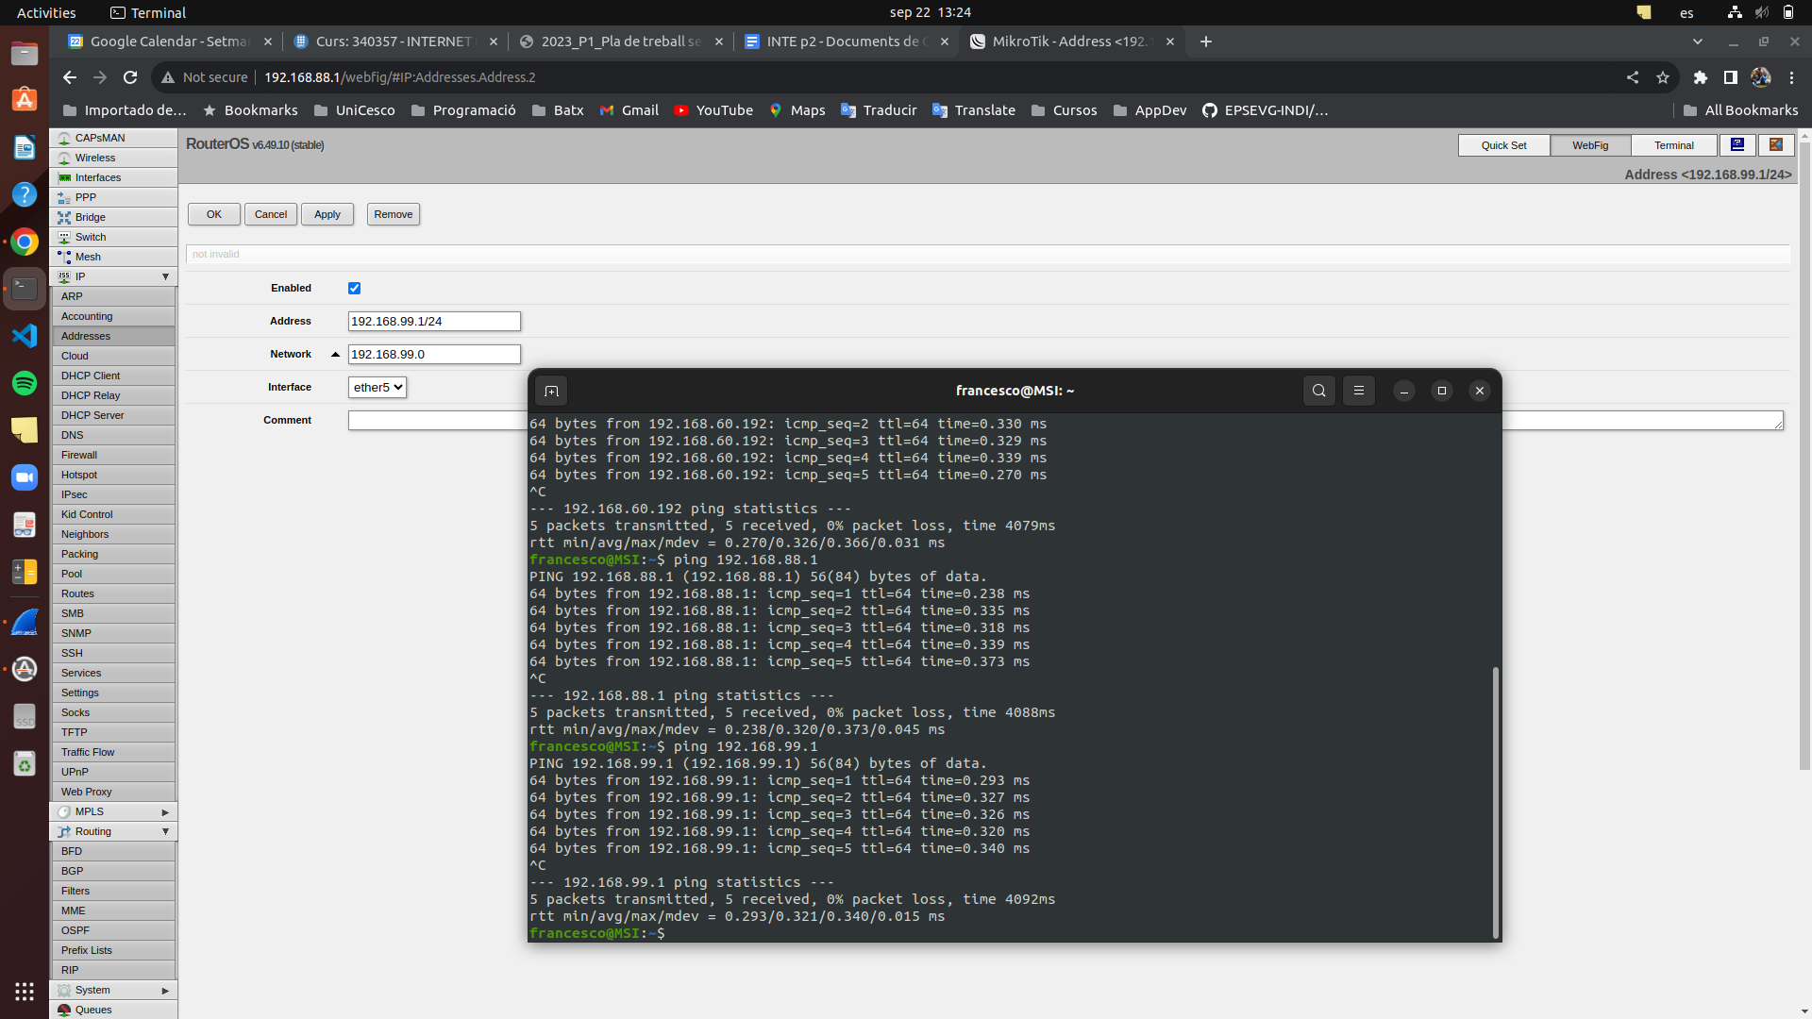

**Taules d’encaminament i ARP**

8. Mireu la taula d’encaminament dels PCs i la dels routers

Windows:

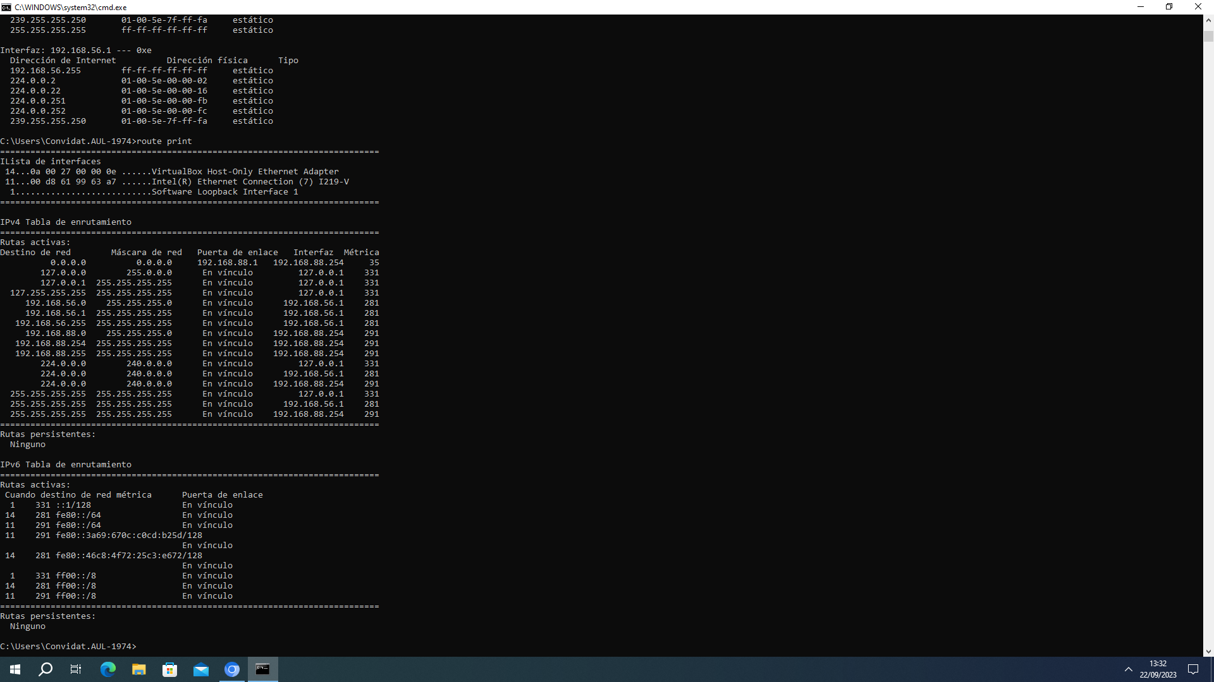

Linux:

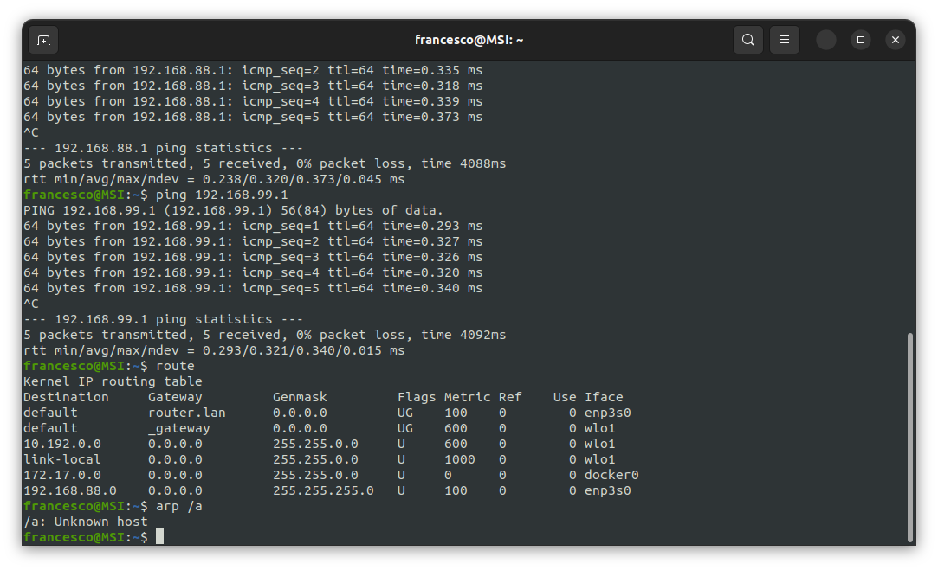

Router:

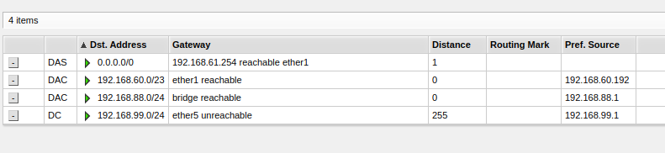

9. Feu el mateix amb la taula ARP

Windows:

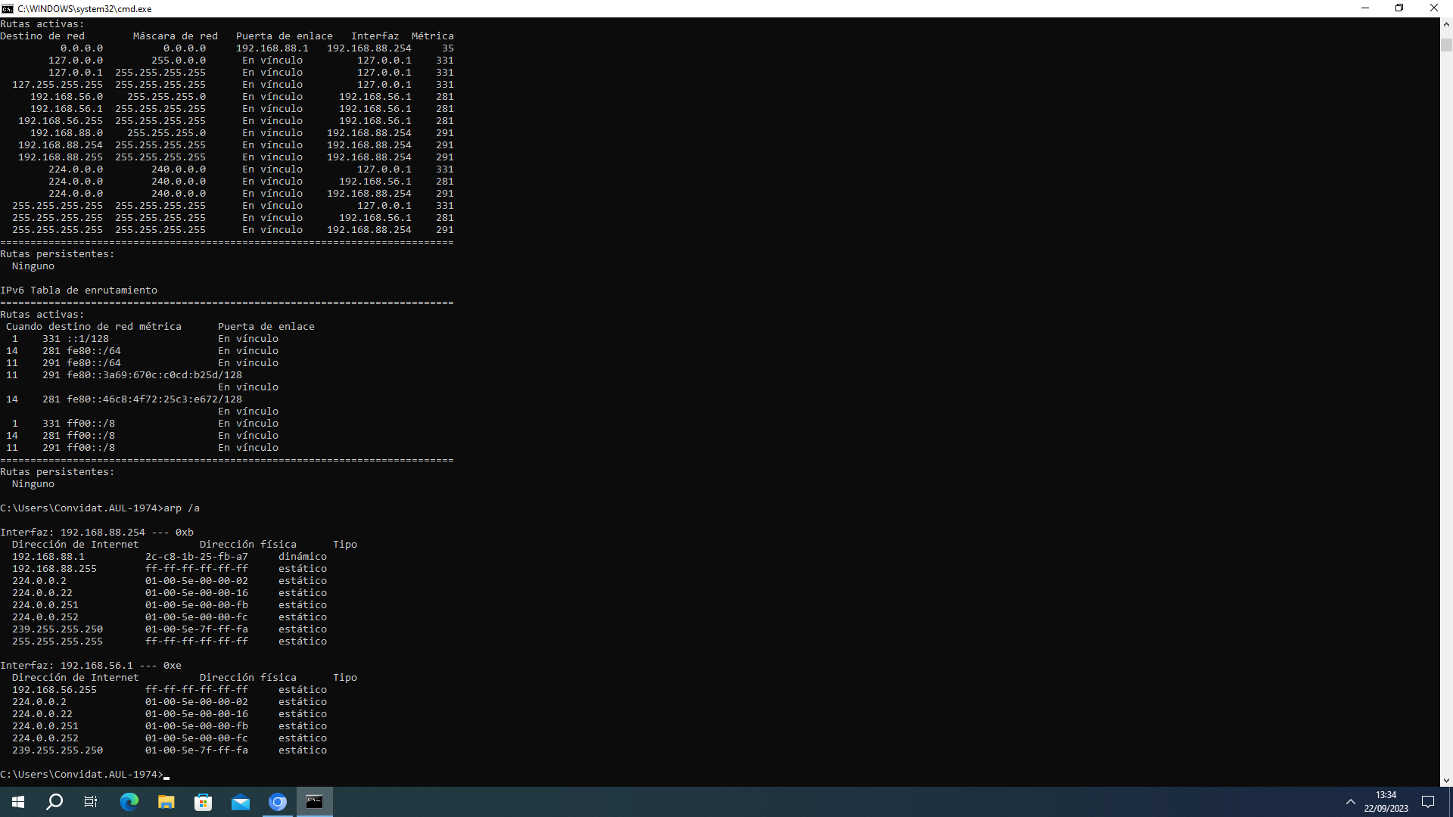

Linux:

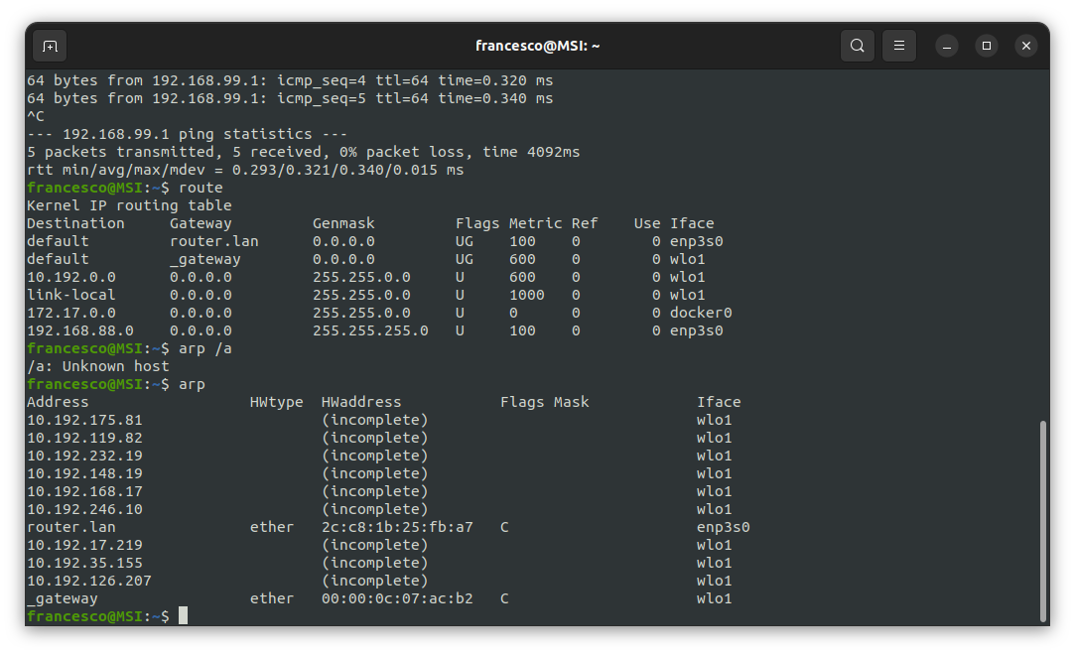

Router:

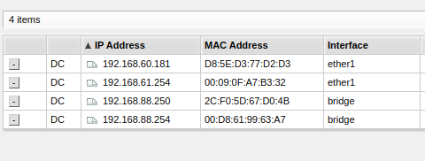

10. Esteu 5 minuts sense generar trànsit. Mireu l’evolució de la taula d’encaminament i de la taula ARP

**Protocol ARP i encaminament directe**

11. Poseu Wireshark a capturar en els dos PCs Linux

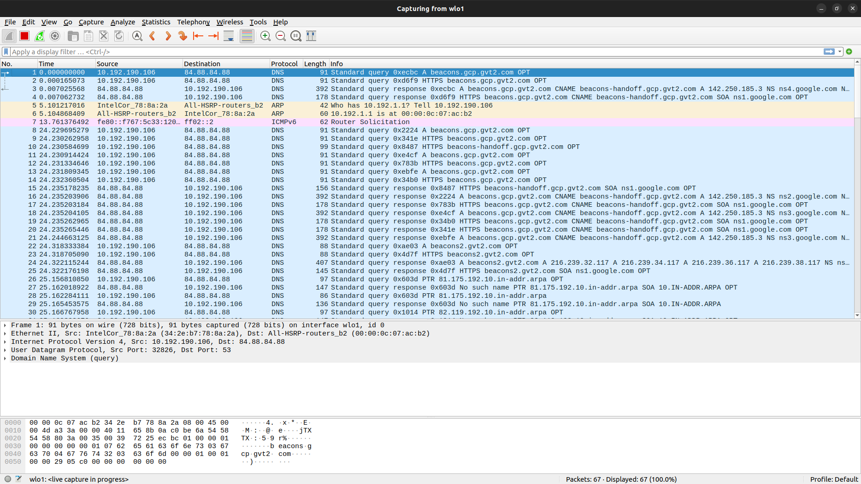

12. Assegureu-vos que a la taula ARP no figura l’adreça MAC de l’altre PC

captura windows ip:

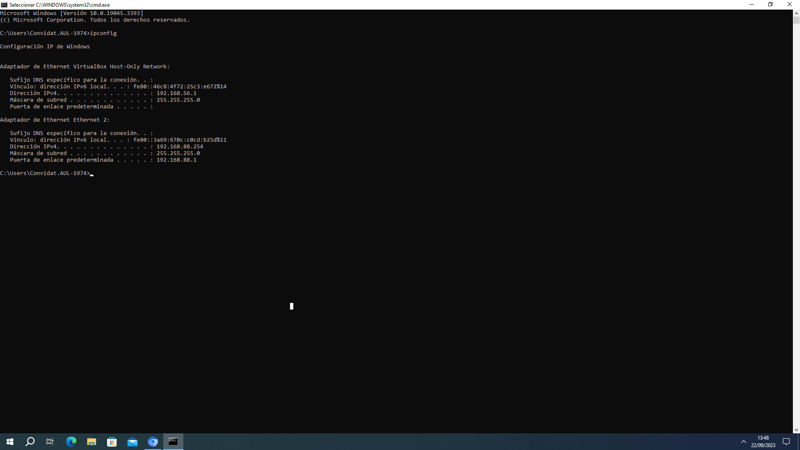

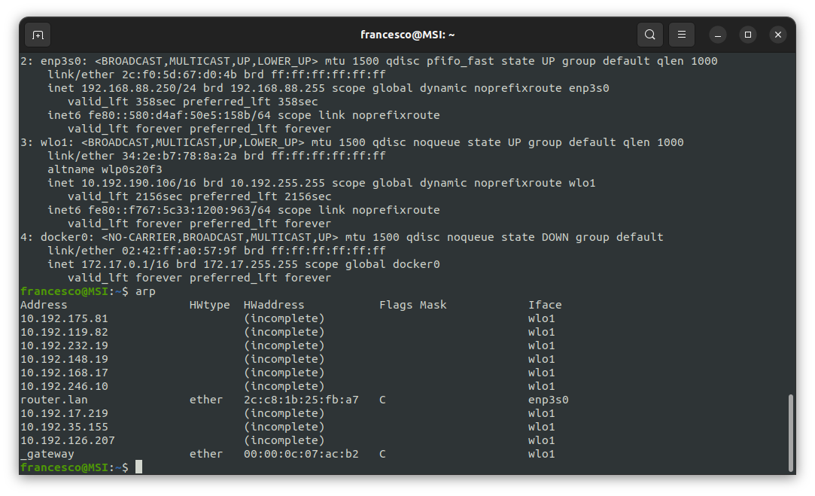  
taula arp de linux:

13. Feu-li un ping

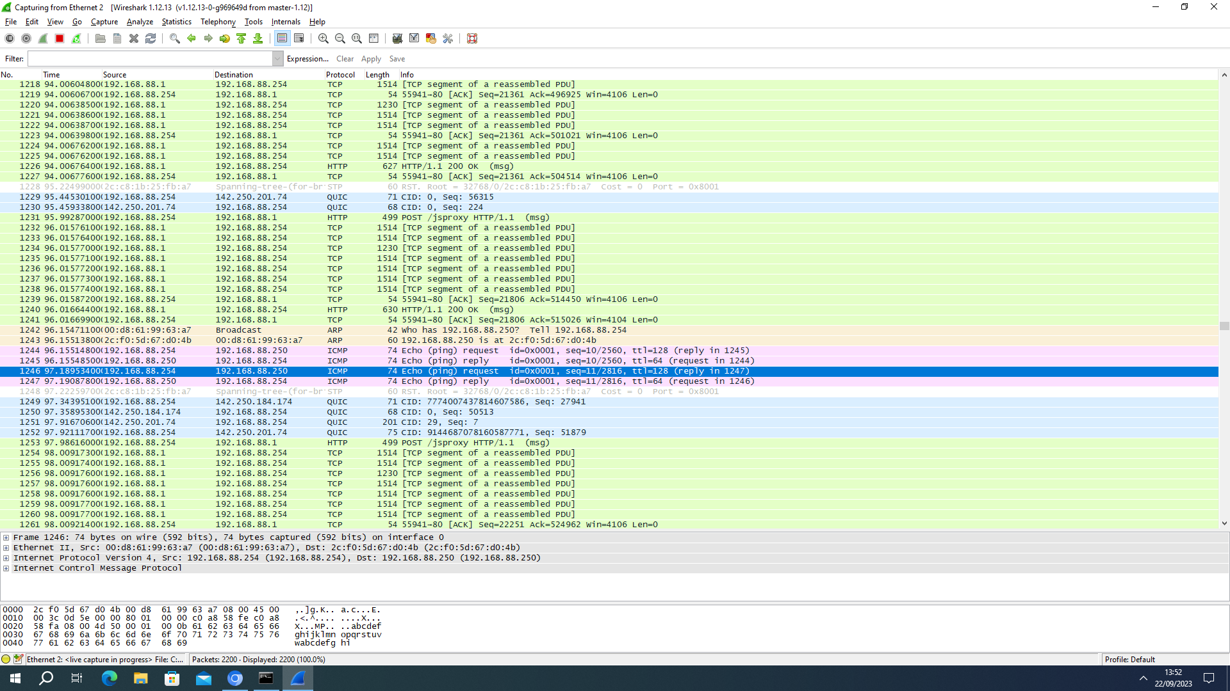

14. Pareu la captura

15. Poseu un filtre per veure només els protocols ARP i ICMP

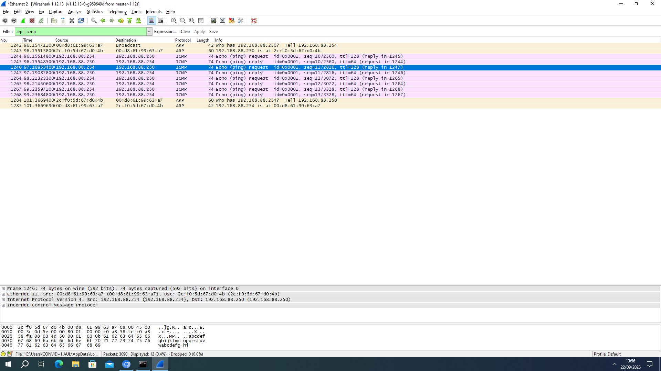

16. Mireu la taula ARP i la captura

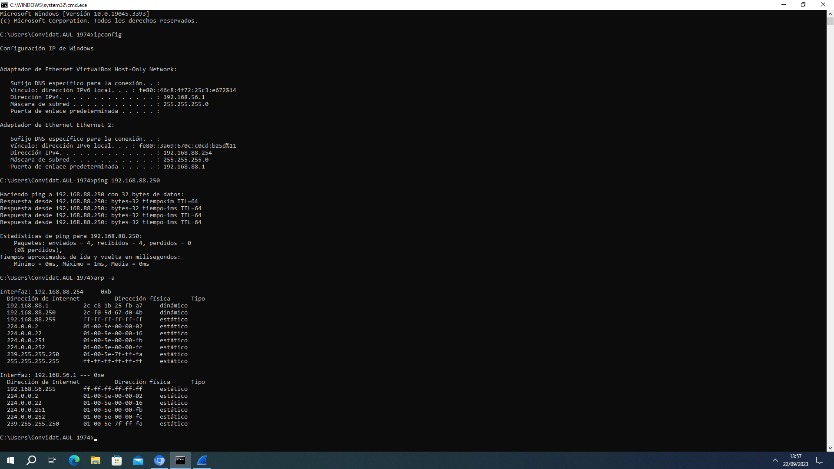

**Protocol ARP i encaminament indirecte**

17. Repetiu els punts de l’apartat anterior però ara fent ping a un host que estigui a Internet, per exemple, un servidor Web

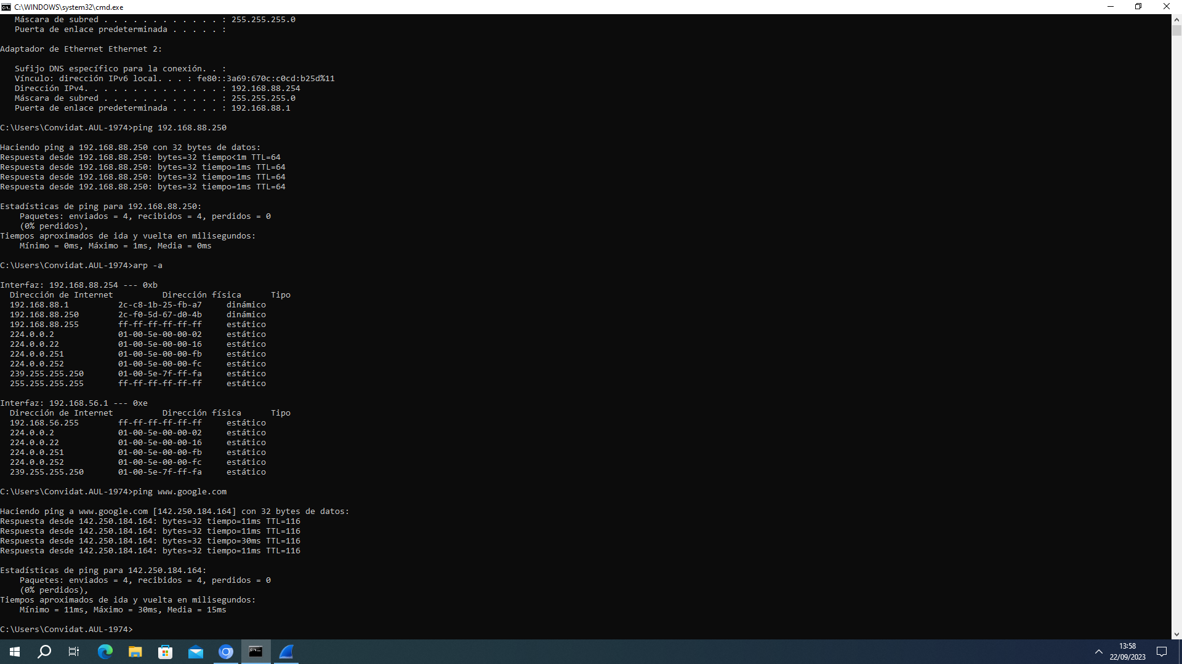

18. Sempre capturant amb Wireshark, feu un ping a un altre host a Internet i mireu s’hi ha algun canvi a la taula ARP.

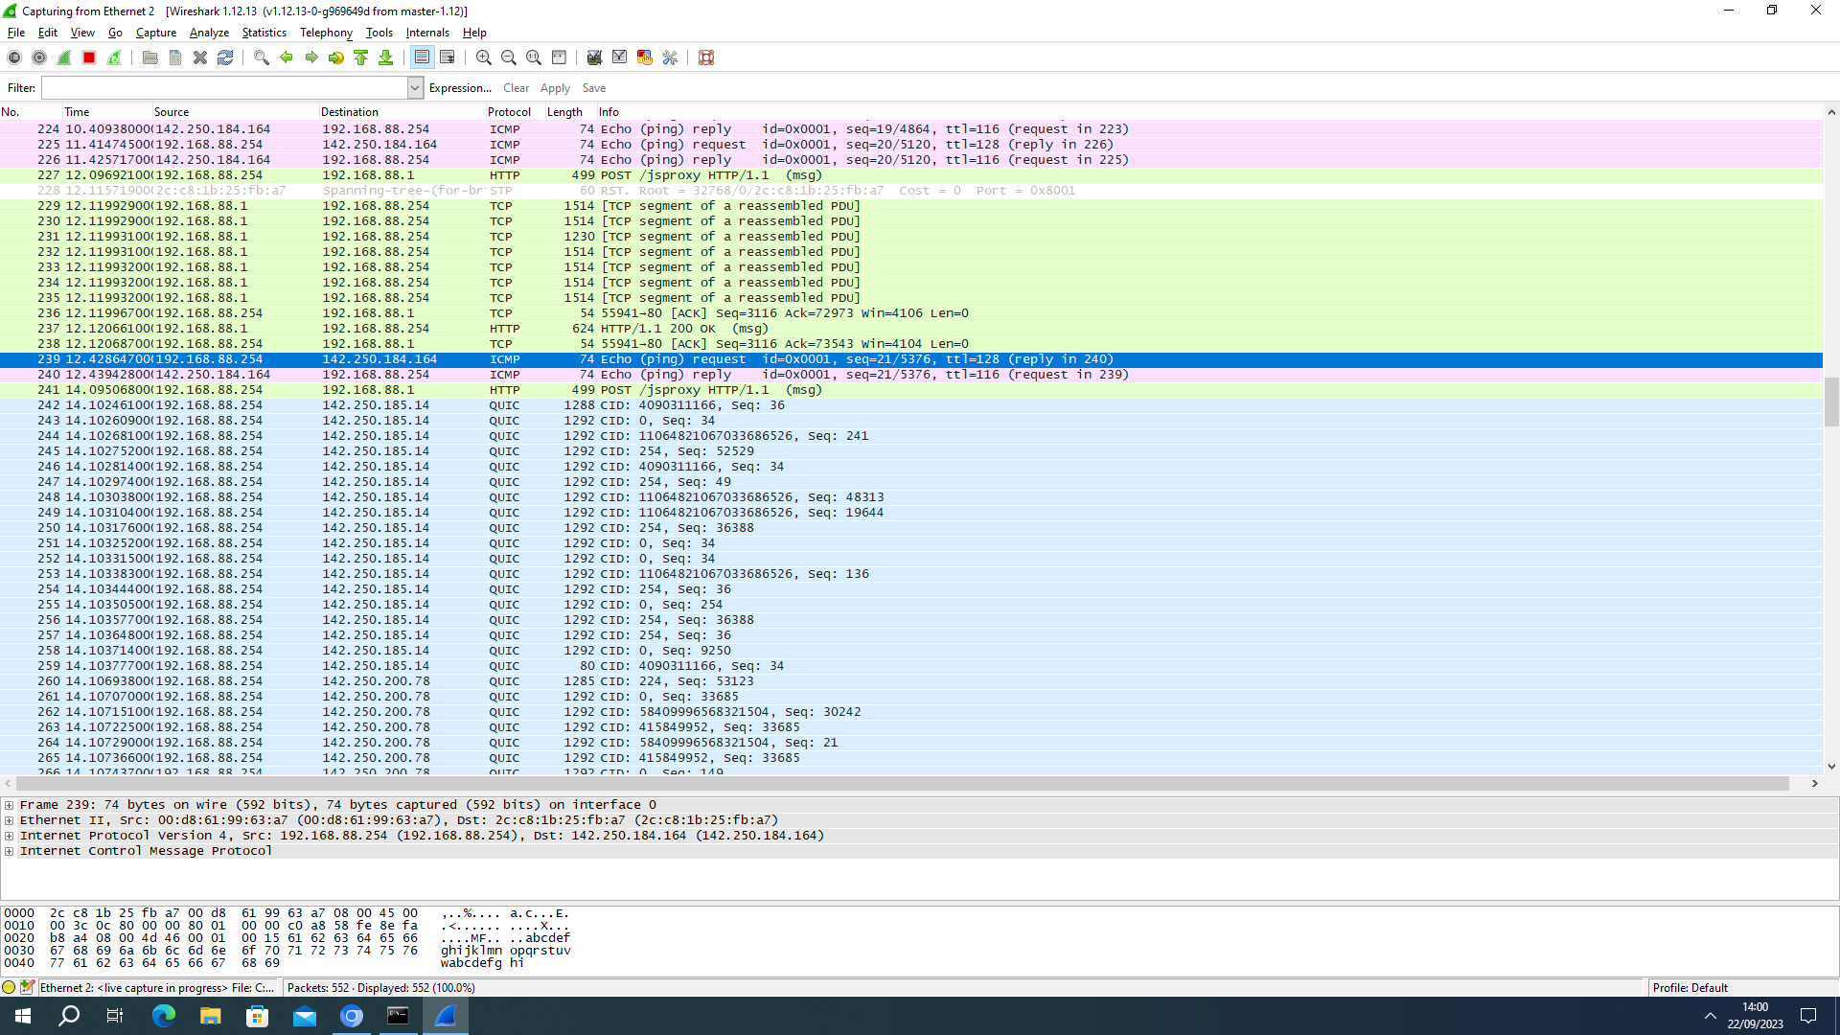

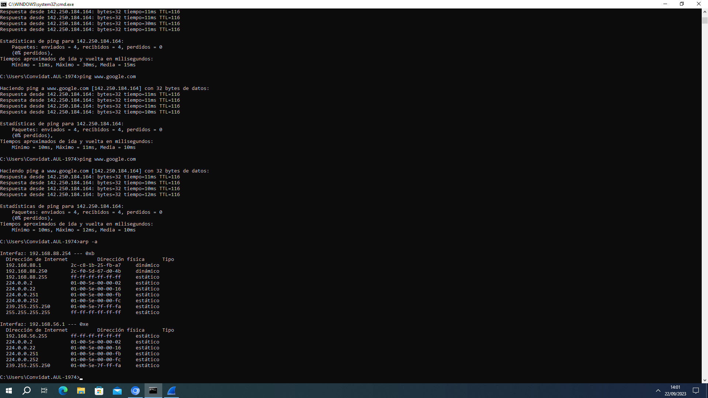

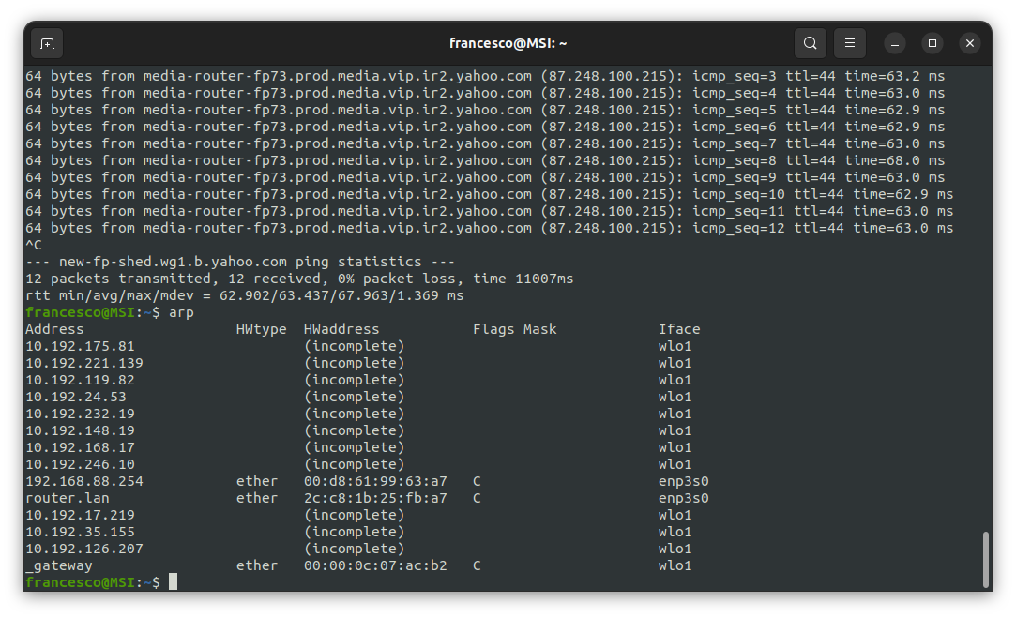

**Configuració manual d’un host**

*estem a la mateixa xarxa quan x.x.x.x/yy = x.x.x.x/yy*

*com q dona error hauriem de canviar 255.255.0.0 a 255.255.255.0*

19. Poseu un nom reconeixible a la Wi-Fi del vostre router

20. Connecteu-hi un host (portàtil o smartphone) amb la següent configuració

a. Adreça IP: 192.168.88.10

b. Màscara: 255.255.0.0

c. Router per defecte: 192.168.88.1

d. DNS: 192.168.88.1

21. Des d’aquest host feu un ping al router, a les adreces 192.168.88.1 i 192.168.99.1

22. Modifiqueu la configuració estàtica de manera que sigui correcta i repetiu les proves.

**Protocol DNS**

23. Amb el Wireshark capturant feu un ping a la pàgina web de la UPC (www.upc.edu).

24. Atureu la captura després dels primers paquets

25. Poseu un filtre per a veure només els protocols DNS, ARP i ICMP

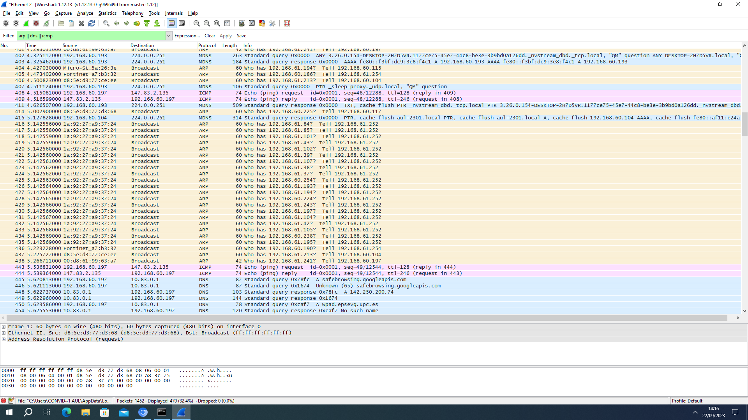

26. Mireu els missatges de DNS de la captura anterior identifiqueu entre quins hosts s'envien i quins tipus de missatges hi ha

27. Fixeu-vos en el seu format

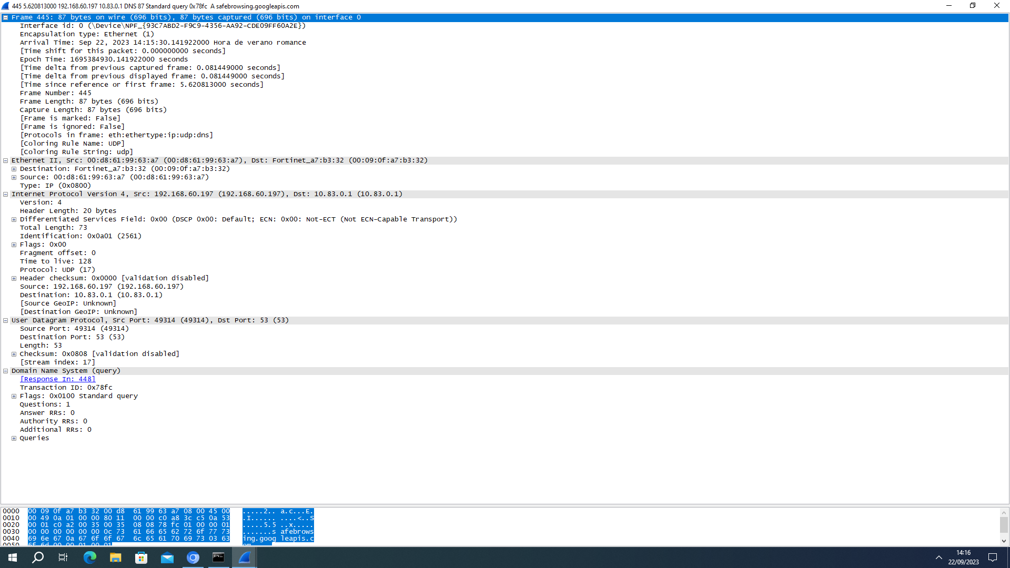

28. Repetiu amb d’altres pàgines i després mireu a la web de gestió del router les diferents pestanyes relatives al servei de DNS.

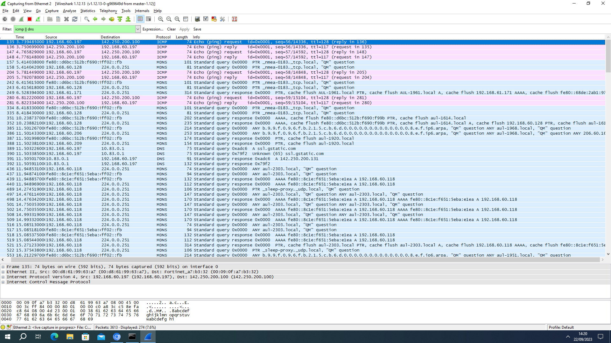

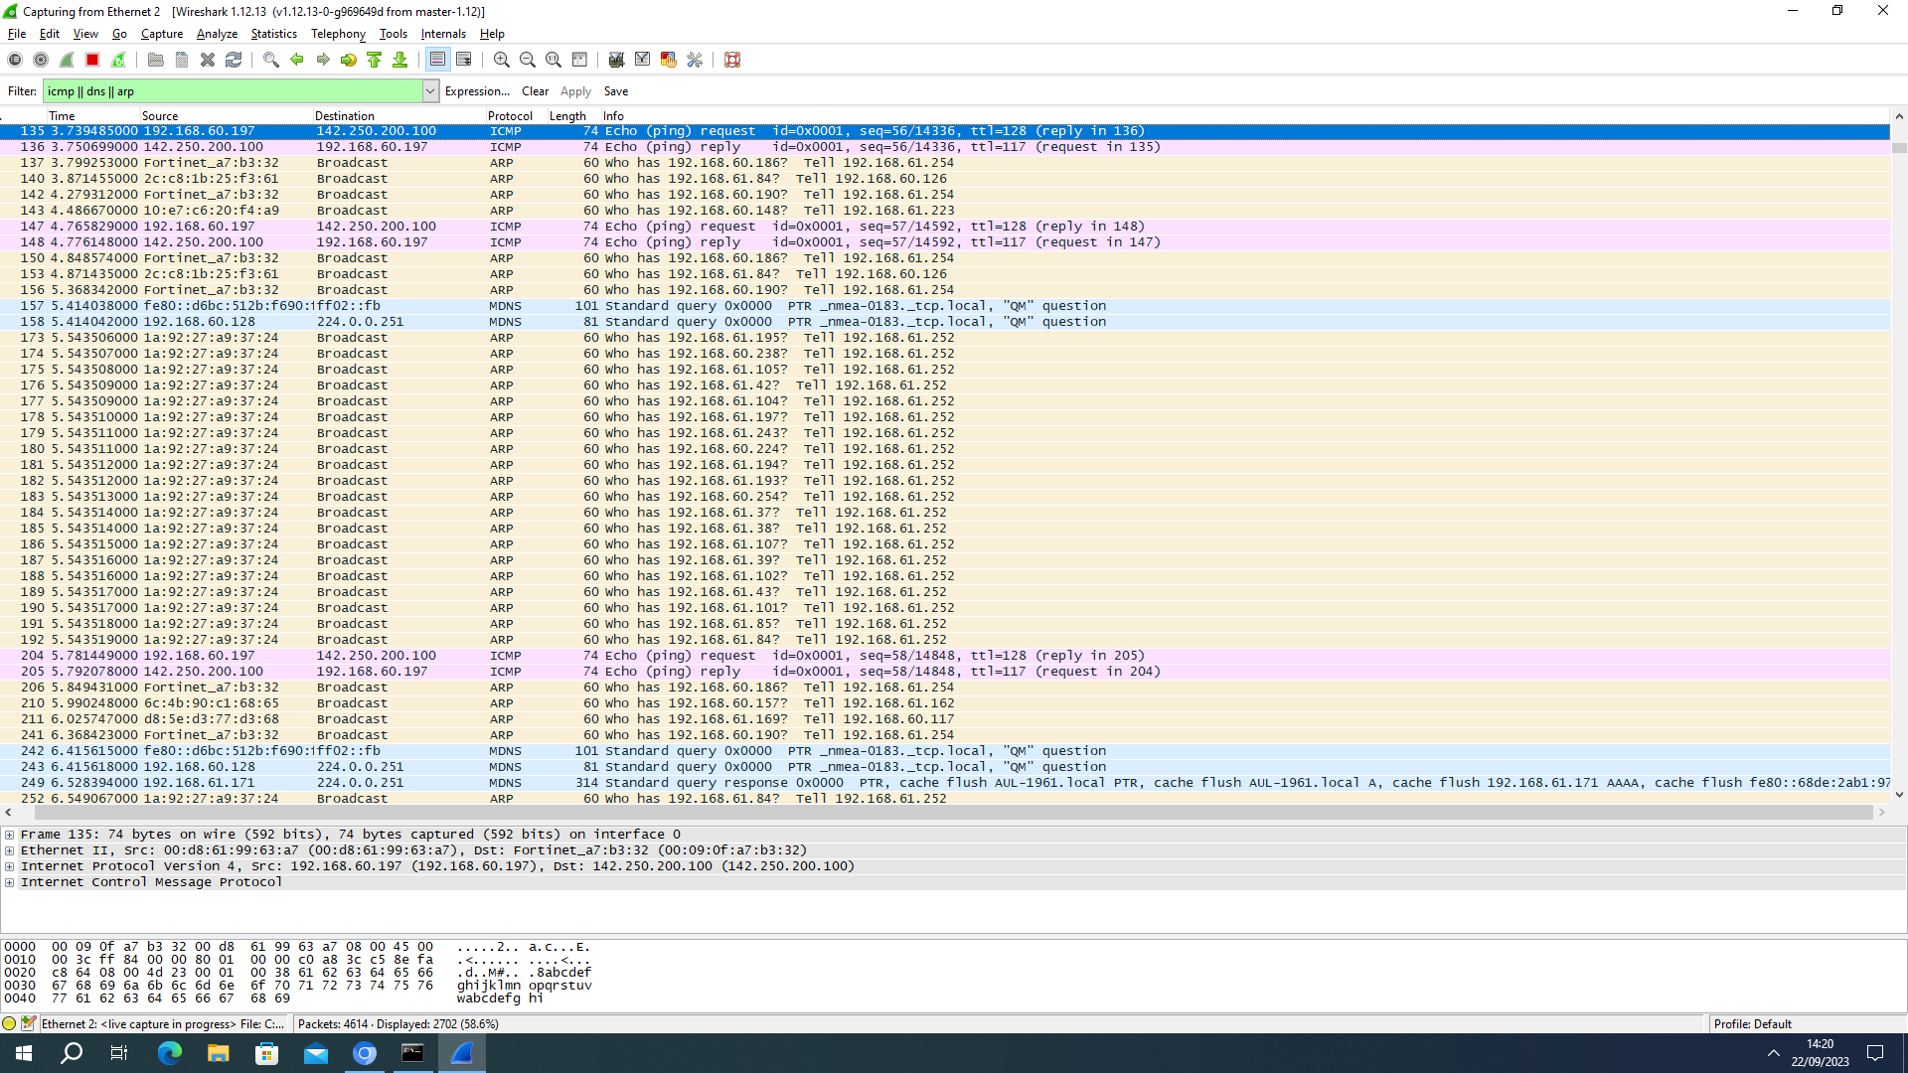

**Eines de diagnòstic per a DNS: nslookup i dig**

29. Utilitzant nslookup o dig comproveu quin és el vostre servidor DNS

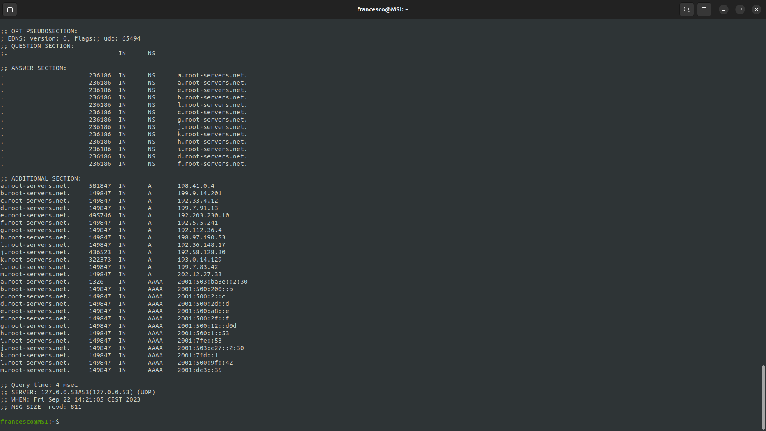

30. Mireu quins són els servidor autoritat (RRs tipus NS) pel domini upc.edu

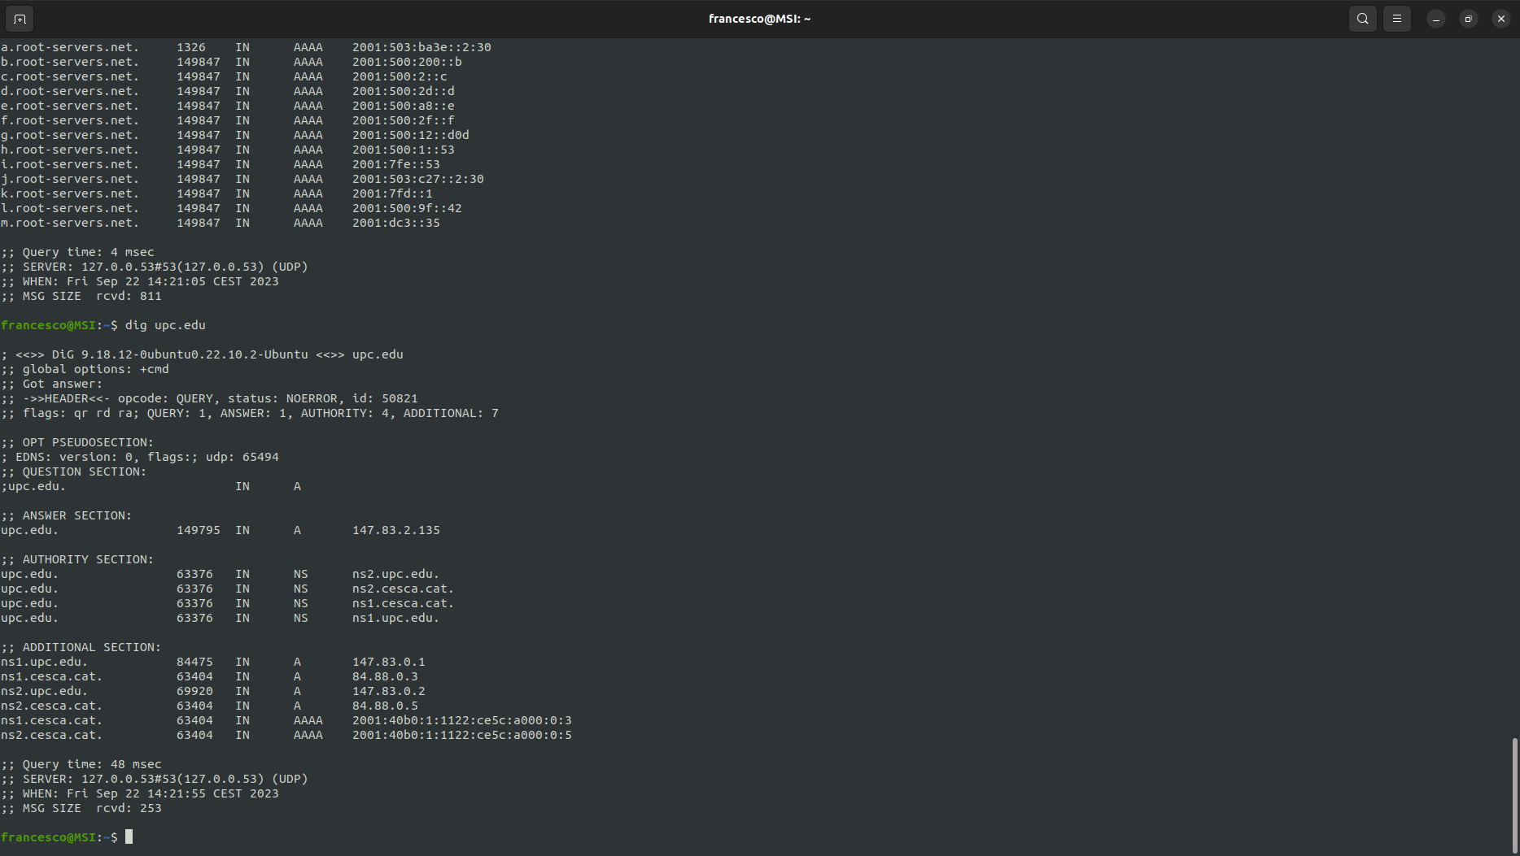

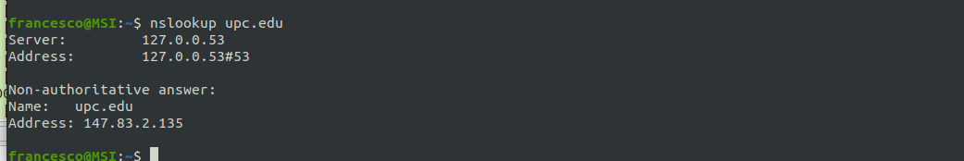

31. Pel mateix domini mireu també quin són els servidors d’intercanvi de correu (RRs tipus MX)

32. Mireu, si és que en té, quina és l’adreça IPv6 (RRs tipus AAAA) de la Web de la UPC i la IPv4 (RRs tipus A).

33. Capturant amb Wireshark repetiu el pas anterior i també proveu d'obtenir el nom de la pàgina Web a partir de la seva IP (IPv4 o IPv6)